HỌC VIỆN CÔNG NGHỆ BƯU CHÍNH VIỄN THÔNG
KHOA VIỄN THÔNG 1

BÀI TẬP LỚN CƠ SỞ DỮ LIỆU
Đề tài: HỆ THỐNG QUẢN LÝ RẠP PHIM
Giảng viên : TS. Vũ Thị Thúy Hà
Nhóm thực hiện : 12
Thành viên :
STT | Họ tên | Mã SV
1 | Hoàng Đinh Tuấn Anh | B24DCKD003
2 | Nguyễn Vũ Hoàng Anh | B24DCKD010
3 | Nguyễn Xuân Bắc | B24DCKD012
4 | Nguyễn Viết Sáng | B24DCKD078

HÀ NỘI, 04/2026
MỤC LỤC
LỜI NÓI ĐẦU 3
1. TỔNG QUAN: 5
1.1 Bối cảnh hiện nay và mục đích: 5
1.2 Ý nghĩa thực tiễn: 5
1.3 Các chức năng chính: 5
2. CƠ SỞ DỮ LIỆU: 5
2.1 Các thực thể và thuộc tính: 5
2.2 Các mối quan hệ ràng buộc chính: 7
2.3 Thiết kế ở mức quan niệm – Sơ đồ ERD: 8
2.4 Thiết kế ở mức logic – Ánh xạ ERD RM: 8
2.5 Thiết kế ở mức vật lý - Cài đặt Database: 8

LỜI NÓI ĐẦU
Trong bối cảnh chuyển đổi số đang diễn ra mạnh mẽ, việc ứng dụng công nghệ thông tin vào quản lý dịch vụ giải trí không còn là xu hướng mà đã trở thành yêu cầu tất yếu. Và trong khuôn khổ môn học Cơ sở dữ liệu, nhóm chúng em đã quyết định xây dựng “Hệ thống Quản lý rạp chiếu phim”.
Đề tài được lựa chọn dựa trên nhu cầu thực tế của thị trường điện ảnh hiện nay, khi khách hàng luôn đòi hỏi sự dễ dàng, nhanh chóng, tiện lợi trong việc tra cứu lịch chiếu và đặt vé xem phim. Ngoài ra, các hệ thống bán vé xem phim trực tuyến thường được xây dựng theo mô hình chuỗi rạp đa chi nhánh (như CGV, Lotte...), khiến người dùng người dùng phải truy cập riêng lẻ vào từng trang web của từng rạp ở mỗi thành phố, không có nền tảng duy nhất để tra cứu và đặt vé tập trung.
Để khắc phục vấn đề trên, nhóm em đề xuất một hệ thống quản lý bán vé rạp chiếu phim với sự cải thiện: hợp nhất dữ liệu đa địa phương vào một nền tảng web duy nhất, cho phép người dùng chỉ cần chọn thành phố là có thể lập tức tra cứu và đặt vé tại mọi rạp tương ứng trong thành phố mà không cần chuyển đổi giữa các trang web rạp phim rời rạc.
Để làm được chủ đề đó, chúng em đã áp dụng những kiến thức thiết kế mô hình ERD, chuyển đổi ERD RM, chuẩn hóa database, cài đặt database bằng SSMS, truy vấn SQL… Những kiến thức đó có được là nhờ sự giảng dạy, chỉ dẫn của TS. Vũ Thị Thúy Hà. Chính những ví dụ, bài tập kiểm tra đã giúp chúng em biến những lý thuyết thành sản phẩm thực tế có cấu trúc chặt chẽ và logic.
Hệ thống đã được hoàn thành một cách chu đáo nhất, song không tránh khỏi những sai sót hạn chế. Chúng em mong cô góp ý để sản phẩm thêm hoàn thiện.
Chúng em xin chân thành cảm ơn!
Nhóm sinh viên

Phân công công việc và đánh giá sự đóng góp của các thành viên:

Họ tên | Nội dung thực hiện | Đánh giá
Hoàng Đinh Tuấn Anh | Hỗ trợ tổng quan | 10/10
Nguyễn Vũ Hoàng Anh | Frontend | 10/10
Nguyễn Xuân Bắc | Thiết kế ERD, viết báo cáo, slide | 10/10
Nguyễn Viết Sáng | Backend | 10/10

1. TỔNG QUAN:

1.1 Bối cảnh hiện nay và mục đích:
- Trong thời đại số hóa, nhu cầu giải trí bằng điện ảnh ngày càng cao. Các rạp chiếu phim mọc lên nhiều ở các thành phố lớn. Tuy nhiên, việc quản lý suất chiếu, ghế ngồi, đặt vé và doanh thu thủ công gặp nhiều khó khăn, dễ sai sót. Về phía khách hàng, họ mong muốn chỉ cần một trang web tổng hợp duy nhất để tra cứu và đặt vé tại mọi rạp chiếu phim trên cả nước, thay vì phải truy cập riêng lẻ vào từng trang web của từng rạp.
Ứng dụng web này ra đời nhằm giải quyết nhu cầu đó, hợp nhất dữ liệu đa địa phương vào một nền tảng duy nhất, giúp người dùng dễ dàng chọn rạp và đặt vé nhanh chóng, tiện lợi.

1.2 Ý nghĩa thực tiễn:
- Giúp khách hàng có trải nghiệm tốt khi tra cứu lịch chiếu và đặt vé xem phim.
- Giúp nhân viên kiếm soát rạp, quản lý ghế trống một cách dễ dàng.
- Cung cấp báo cáo thống kê doanh thu theo từng rạp, từng phim một cách chính xác.
- Có thể mở rộng cho chuỗi rạp nhiều thành phố.

1.3 Các chức năng chính:
- Quản lý phim, rạp, phòng chiếu và ghế.
- Nếu mở rộng thêm rạp, thêm phòng, ghế hay suất chiếu cập nhật dễ dàng.
- Khách hàng đặt vé, chọn ghế, tính tiền tự động, online.
- Thống kê doanh thu theo rạp, theo phim và theo thời gian.

2. CƠ SỞ DỮ LIỆU:

2.1 Các thực thể và thuộc tính:
1. Thực thể ThanhPho:
- Ý nghĩa: Lưu thông tin các thành phố, giúp người dùng lọc rạp theo thành phố.
- Thuộc tính:
MaTP (PK): Mã thành phố.
TenTP: Tên thành phố.
2. Thực thể RapChieuPhim:
- Ý nghĩa: Quản lý thông tin rạp phim, cho biết rạp thuộc thành phố nào
- Thuộc tính:
MaRap (PK): Mã rạp.
TenRap: Tên rạp.
DiaChi: Địa chỉ rạp.
MaTP(FK): Mã thành phố .

3. Thực thể Phong:
- Ý nghĩa: Lưu thông tin các phòng chiếu ở mỗi rạp
- Thuộc tính:
MaPhong (PK): Mã phòng.
TenPhong: Tên Phòng.
MaRap (FK): Mã rạp.
4. Thực thể Ghe:
- Ý nghĩa: Quản lý từng ghế ngồi trong mỗi phòng, gồm vị trí và loại ghế (VIP/Thường).
- Thuộc tính:
MaGhe (PK): Mã ghế.
MaPhong (FK): Mã Phòng.
ViTri: Vị trí ghế trong phòng (vd: A01, A02, B01, …).
LoaiGhe: Loại ghế VIP hoặc thường (ảnh hưởng đến giá vé khi mở rộng).
5. Thực thể Phim:
- Ý nghĩa: Lưu trữ thông tin chi tiết về các bộ phim được chiếu.
- Thuộc tính:
MaPhim (PK): Mã phim.
TenPhim: Tên phim.
QuocGia: Quốc gia sản xuất phim.
DaoDien: Đạo diễn của phim.
TheLoai: Thể loại phim.
ThoiLuong: Thời lượng (phút).
NgayKhoiChieu: Ngày bắt đầu chiếu phim.
Mota: Mô tả nội dung phim (có thể NULL).
6. Thực thể SuatChieu:
- Ý nghĩa: Xác định một buổi chiếu cụ thể: phim nào, phòng nào, ngày giờ, và hệ số giá.
- Thuộc tính:
MaSchieu (PK): Mã suất chiếu phim.
MaPhim (FK): Mã phim.
MaPhong (FK): Mã phòng.
NgayChieu: Ngày chiếu.
ThoiGianBd: Giờ bắt đầu.
ThoiGianKt: Giờ kết thúc (= ThoiGianBd + Phim.ThoiLuong).
HeSoGia: Hệ số giá (vd: 1.0 cho ngày thường, 1.2 cho tối cuối tuần).
7. Thực thể KhachHang:
- Ý nghĩa: Lưu thông tin khách hàng đặt vé, bao gồm điểm tích lũy dùng để ưu đãi.
- Thuộc tính:
MaKH (PK): Mã khách hàng.
Hoten: Họ tên đầy đủ.
Sdt: Số điện thoại (duy nhất).
Email: địa chỉ email (có thể NULL).
DiemTichLuy: Số điểm tích lũy.
8. Thực thể Ve:
- Ý nghĩa: Ghi nhận việc đặt vé của khách hàng cho suất chiếu và ghế cụ thể, kèm theo trạng thái và thành tiền.
- Thuộc tính:
MaVe (PK): Mã vé.
MaKH (FK): Mã khách hàng.
MaSchieu (FK): Mã suất chiếu.
MaPhong (FK): Mã phòng – cùng với ViTri xác định ghế.
ViTri: Vị trí ghế – kết hợp với MaPhong tạo khóa ngoại tham chiếu đến Ghe.
TrangThai: Trạng thái vé (Đã đặt hay còn trống, mặc định là còn trống).
NgayDat: Thời điểm đặt vé (Mặc định là thời gian hiện tại).
ThanhTien: Số tiền thực tế phải trả.

2.2 Các mối quan hệ ràng buộc chính:
- Thành phố có thể có nhiều rạp phim và mỗi rạp chỉ thuộc về một thành phố duy nhất.
- Mỗi rạp gồm nhiều phòng, mỗi phòng có nhiều ghế
- Mỗi phòng có thể chiếu nhiều suất chiếu phim (vào các thời điểm khác nhau).
- Một phim có thể có nhiều suất chiếu (ở các rạp, phòng, thời gian khác nhau), mỗi suất chiếu chỉ chiếu một phim duy nhất.
- Mỗi suất chiếu có thể phát hành nhiều vé (tương ứng với nhiều ghế được đặt), mỗi vé chỉ thuộc về một suất chiếu.
- Một khách hàng có thể đặt nhiều vé, nhưng mỗi vé chỉ thuộc về một khách hàng.

2.3 Thiết kế ở mức quan niệm – Sơ đồ ERD:

2.4 Thiết kế ở mức logic – Ánh xạ ERD RM:

Chuẩn hóa dữ liệu:

2.5 Thiết kế ở mức vật lý - Cài đặt Database:
1. Bảng ThanhPho:
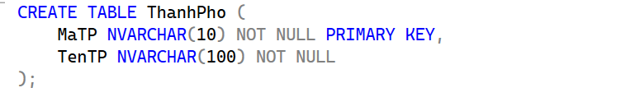
2. Bảng RapChieuPhim:
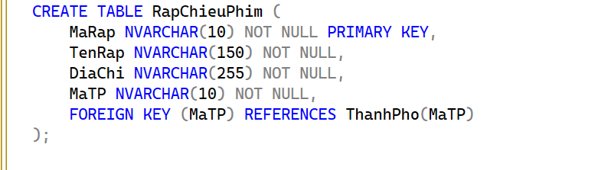
3. Bảng Phong:
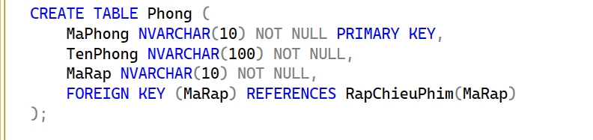
4. Bảng Ghe:
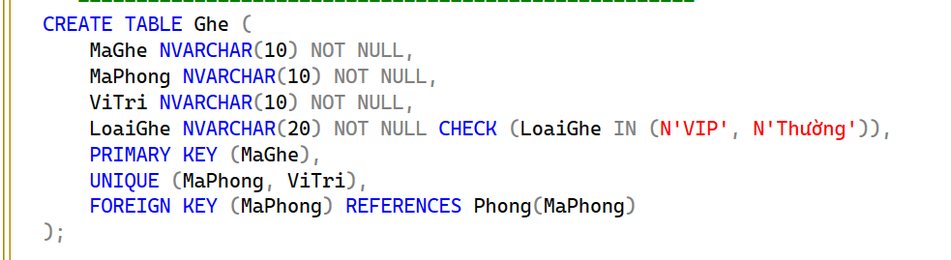

5. Bảng Phim:
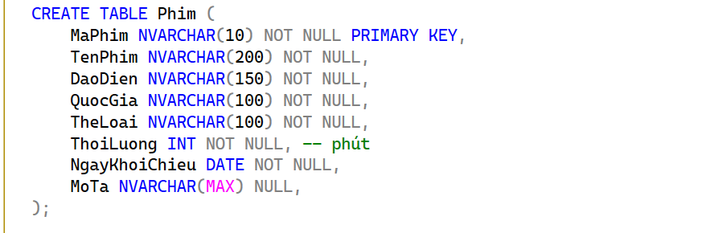
6. Bảng SuatChieu:
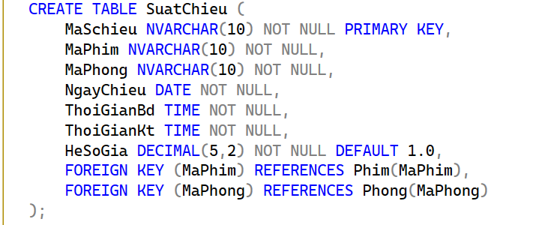
7. Bảng KhachHang:
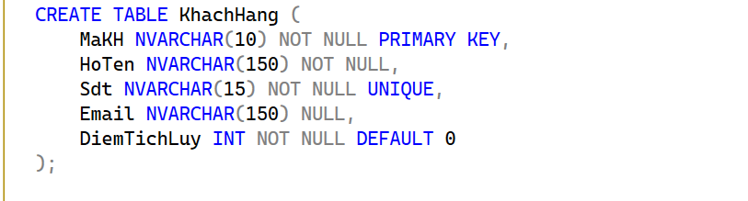
8. Bảng Ve:
